GUÍA RELIGIÓN Y VALORES

Nombre: | Curso: 1°A | Fecha: semana N° 19
¿QUÉ APRENDEREMOS?
Objetivo (OA2): Reconocer la particularidad propia, de los demás y acciones que les ayudan a crecer sanos y felices.
Contenidos: Valores Éticos.
Objetivo de la semana: Reconocer la importancia de practicar valoes éticos en tiempos de pandemia.
Habilidad: Reconocer.

¿Qué necesito saber?
Para comenzar necesitas saber de qué se trata la habilidad de reconocer y qué entendemos por valores éticos.

Entonces:
Reconocemos cuando: Distinguimos una persona o cosa por sus características.
Entendemos por valores éticos: Son guías que nos ayudan a regular nuestro comportamiento.

Solidaridad, compasión, respeto, honestidad, entre otros, son algunos de los valores primordiales para sobreponernos a los múltiples retos que nos presenta esta pandemia.

VALORES ÉTICOS FRENTE A LA PANDEMIA

No todo es negativo con el distanciamiento social en el que vivimos hace algunos meses, este tiempo nos ha servido para aprender cosas que nos servirán a futuro. Hemos aprendido por ejemplo, nuevas formas de enseñar, aprender y comunicarnos con los demás. También hemos practicado algunos valores que nos están ayudando a relacionarnos y acercarnos con el resto de las personas y superar en conjunto esta situación dificil.

En estos tiempos más que difíciles, la humanidad, la empatía y la solidaridad son valores al alza que se muestran cada día en iniciativas que despiertan nuestras emociones: aplausos de agradecimiento al atardecer para los profesionales que están en primera línea del coronavirus, disposición para hacer la compra a los mayores de nuestra comunidad de vecinos, arcoíris en nuestras ventanas para trasmitir que «todo irá bien» y que superaremos esta crisis sanitaria…

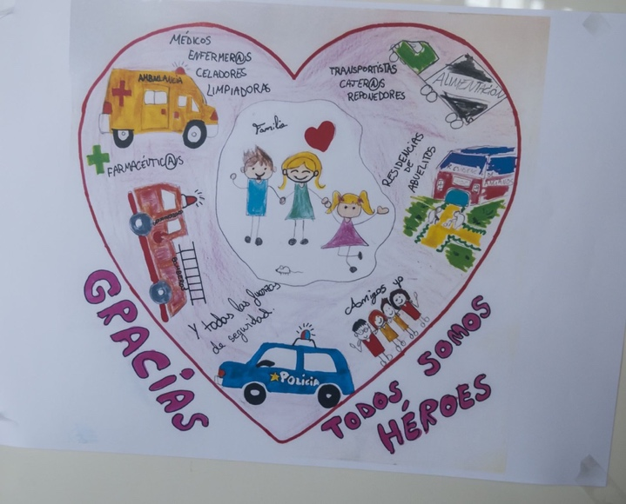

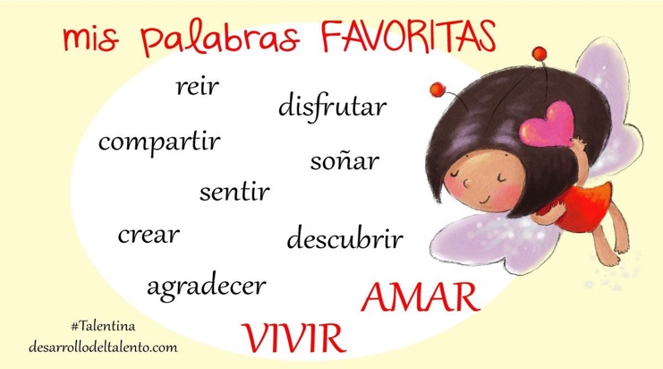

Actividad: Ayudando a eliminar el virus.
Instrucciones: 1. Mira atentamente la imagen. 2. Identifica los virus que tiene en su mano y píntalos para que los pueda eliminar.
